ИСТ91.ПономаревЕИ

**1 вопрос.**

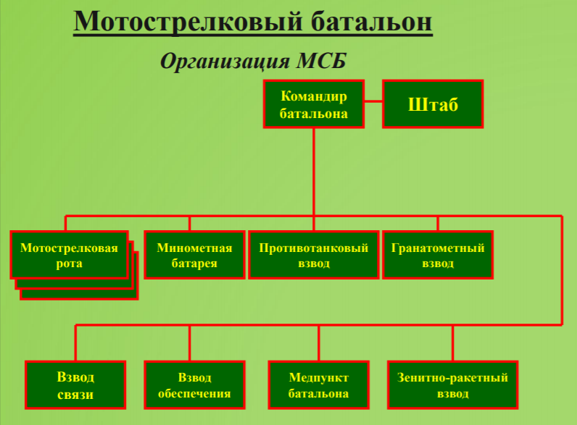**2 вопрос.**

Танковый батальон – общевойсковое тактическое подразделение, выполняет задачи в составе части во взаимодействии с мотострелковыми, артиллерийскими, инженерносаперными подразделениями или самостоятельно.

Танковый батальон – организационно состоит из:

• Штаба и управления 8 чел

• Взвода связи 13 чел

• Трех танковых рот 3х43 чел

• Медицинского пункта батальона 8 чел

• Взвода обеспечения. 25 чел

Всего в батальоне:

• Личного состава – 183 человек

• Ср. танков – 40 штук

• БМП -1К – 1 штука

• Автомобили – 10 штук

• АТМЗ – 3 штуки

• ПАК – 2 штуки

• БТР санитарный – 3 штуки

**3 вопрос.**

Организация боя является одним из важных элементов работы командира по подготовке боя. Она включает: принятие решения; постановку боевых задач частям; рекогносцировку; организацию взаимодействия; организацию огневого поражения противника; организацию всестороннего обеспечения боя и управления; планирование боя. Командир единолично принимает решение в процессе уяснения задачи, оценки обстановки на основе результатов проведенных расчетов и предложений заместителей и начальников служб. Основой решения является замысел.

Основу решения составляет замысел боя, где командир определяет:

1. НСОУ позиции, от удержания которых зависит устойчивость обороны.

2. Способы отражения наступления и уничтожения вклинившегося в оборону противника (какого противника, где, в какой последовательности и как разгромить, с указанием порядка огневого поражения и мер по его обману).

3. Боевой порядок и систему оборонительных позиций и районов.

**4 вопрос.**

Оборона батальона (роты) заключается в нанесении потерь противнику при отражении его наступления и удержании важного района (рубежа, объекта), а также в уничтожении вклинившегося противника и восстановлении утраченного положения.

Основу обороны составляют: огневое поражение противника средствами батальона (роты) и старшего командира; упорное удержание подразделениями обороняемого района (рубежа, объекта); маневр огнем и подразделениями и проведение контратак.

Батальон (рота) может обороняться в первом или во втором эшелоне полка или бригады (батальона), вести боевые действия в качестве передового отряда на путях движения противника, составлять резерв, а также удерживать отдельные объекты (участки местности) самостоятельно. [164]

Батальону для обороны назначается район до 5 км по фронту и до 3 км в глубину. На местности, не везде доступной для наступления противника, фронт обороны батальона может быть и большим.

Основу батальонного района обороны составляют ротные опорные пункты, подготовленные к круговой обороне, связанные между собой по фронту и в глубину единой системой огня и заграждений. Они располагаются так, чтобы огнем из них простреливались наиболее вероятные направления наступления противника, исключался шаблон в построении обороны и обеспечивалась устойчивость обороны.

Промежутки между опорными пунктами рот могут быть до 1500 м, между опорными пунктами взводов — до 300 м. Они должны находиться под непрерывным наблюдением, простреливаться фланговым и перекрестным огнем всех средств, особенно противотанковых, прикрываться заграждениями и огнем артиллерии.

Район обороны батальона указывается старшим командиром и уточняется командиром батальона на местности с учетом ее влияния на организацию системы огня и действий противника. В районе обороны батальона могут подготавливаться огневые рубежи и рубежи развертывания средств старшего командира.

При отсутствии непосредственного соприкосновения с противником для обеспечения батальона от внезапного нападения и воспрещения ведения противником разведки высылается боевое охранение в составе до усиленного взвода на удаление до 2 км. Если перед районом обороны [165] батальона действует передовой отряд полка (бригады), боевое охранение не высылается.

Батальон второго эшелона занимает район обороны в глубине обороны полка (бригады) и подготавливает контратаки в указанных направлениях. Парашютно-десантный (десантно-штурмовой) батальон на боевых машинах, кроме того, подготавливает один-два огневых рубежа для отражения атак танков противника огнем с места. Огневые рубежи могут совпадать с рубежами развертывания для контратак.

Батальон, составляющий общевойсковой резерв, занимает указанный ему район сосредоточения, подготавливает район обороны, рубежи развертывания для контратак и находится в готовности к выполнению внезапно возникающих задач или к усилению (замене) подразделений первого эшелона в случае потери ими боеспособности.

**5 вопрос.**

Наступление батальона (роты) заключается в поражении противостоящего противника огнем имеющихся средств в сочетании с огневыми и авиационными ударами, наносимыми средствами старшего командира, стремительной атаке парашютно-десантных (десантно-штурмовых) подразделений и захвате назначенного объекта (рубежа, района).

Наступление ведется по указанным направлениям с широким применением маневра для окружения, расчленения и последовательного уничтожения противника по частям. Действуя на одном направлении, батальон наступает на фронте до 2 км, рота — до 800 м.

Атака заключается в стремительном и безостановочном движении парашютно-десантных (десантно-штурмовых) подразделений в боевом порядке в сочетании с интенсивным огнем из боевых машин, а по мере сближения с противником — и из других видов оружия в целях его уничтожения (разгрома, захвата).

Для одновременной атаки батальону (роте) назначается рубеж перехода в атаку, который выбирается как можно ближе к позициям противника, обороняющего объект (рубеж), обычно [94] за складками местности, укрывающими подразделения от огня противника и его наблюдения. Удаление рубежа перехода в атаку от позиций противника может быть до 600 м.

Объекты захватываются в целях уничтожения (вывода из строя) или удержания на определенное время. При захвате объекта основные усилия сосредоточиваются на овладении теми элементами, от которых зависит его живучесть, а при захвате рубежа — на овладении и удержании господствующих участков местности и важных местных предметов (дорог, мостов, строений и т. п.).

**6 вопрос.**

Пункты управления — это специально оборудованные и оснащенные места, с которых осуществляется руководство войсками при подготовке и в ходе боя. В состав каждого пункта управления включаются в необходимом соотношении органы и средства управления, а также подразделения обеспечения и обслуживания.

В батальоне создается один пункт управления - команднонаблюдательный пункт (КНП) батальона. Наличие одного пункта управления в батальоне обуславливается тем, что батальон действует на сравнительно ограниченном участке местности и имеет небольшое количество подчиненных подразделений.

Командный пункт предназначается для руководства войсками при подготовке и в ходе боя. Он считается основным пунктом управления, так как на нем находится большая часть аппарата управления во главе с командиром и основная часть технических средств, решаются важнейшие задачи, связанные с руководством войсками. Из его состава может выделяться наблюдательный пункт для наблюдения за полем боя, а в наиболее ответственный период боя и для руководства войсками, действующими на важном направлении или в отрыве от главных сил.

КНП мсб - предварительно выбирается по карте, а затем уточняется на местности; - целесообразно размещать в стороне от объектов, по которые противник будет стремиться нанести ядерные удары или удары авиацией - оборудуется на удалении до 2 км от переднего края обороны батальона.

КНП роты - оборудуются обычно в глубине опорного пункта на удалении до 800 м от своего переднего края в таком месте, откуда обеспечивается наблюдение за местностью перед фронтом и на флангах обороны роты - Участок местности, где располагается КНП, должен обладать хорошими маскирующими и зашитыми свойствами и не иметь рядом ярко выраженных ориентиров.